**Documento de Especificaciones de casos de uso**

|  |  |  |
| --- | --- | --- |
| Version | Descripción | Autor |
| 2.0 | Documento de especificaciones de casos de uso | Rios Vega, José Manuel |

**Diagrama de casos de uso**

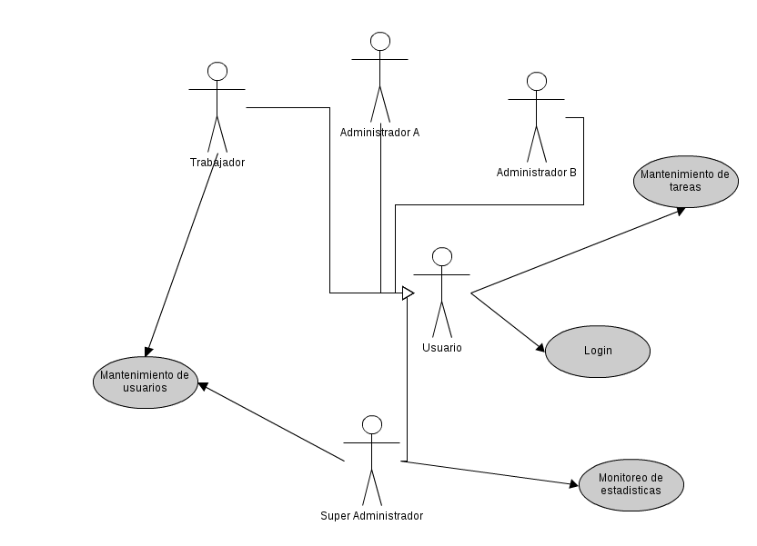

**Especificaciones de Casos de Uso**

**Especificación de Caso de Uso: *Monitoreo de estadísticas***

**Nombre de Caso de Uso**

Monitoreo de estadísticas

**Descripción breve**

El caso de uso Monitoreo de estadísticas muestra los datos del sistema reflejados en estadísticas.

**Flujo de Eventos**

**Estadisticas de categoria :**

**Prototipo**

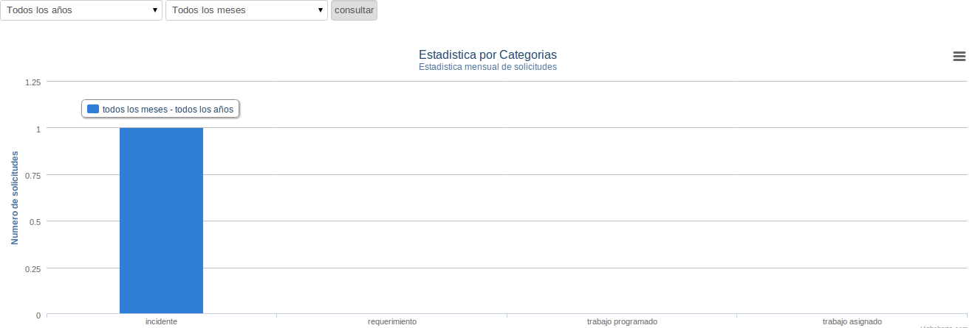

***Actor***

*Super admin*

***Flujo básico***

i) el usuario entra a la opción estadísticas

ii) el sistema muestra una tabla de todas las estadísticas que puede mostrar

iii) el usuario selecciona la estadística tipo categoría

iv) el sistema muestra las estadísticas de categoría en un gráfico de barras

v) el sistema muestra un formulario en donde permite seleccionar año y mes.

vi) el usuario selecciona un año y mes dado y consulta al sistema.

vi) el sistema muestra la consulta en un gráfico de barras.

**Estadisticas de estado :**

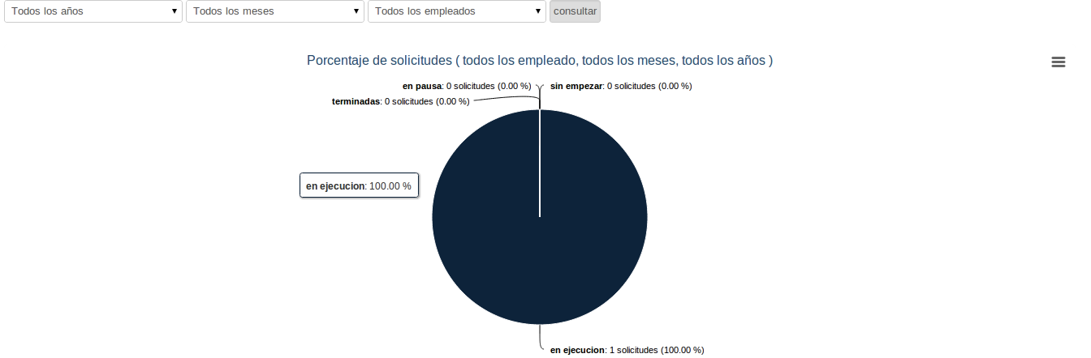

***Actor***

*Super admin*

***Flujo básico***

i) el usuario entra a la opción estadísticas

ii) el sistema muestra una tabla de todas las estadísticas que puede mostrar

iii) el usuario selecciona la estadística tipo estado

iv) el sistema muestra las estadísticas de estado en un gráfico de torta

v) el sistema muestra un formulario en donde permite seleccionar año y mes y usuario.

vi) el usuario selecciona un año, mes o usuario y consulta al sistema.

vi) el sistema muestra la consulta en un gráfico de torta.

**Estadisticas de tipo :**

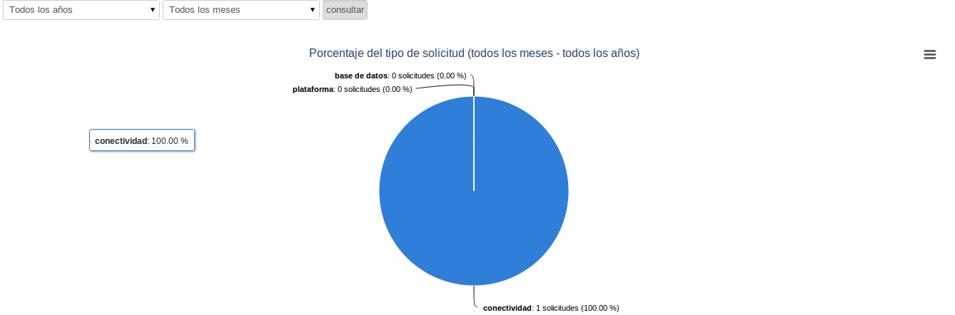

***Actor***

*Super admin*

***Flujo básico***

i) el usuario entra a la opción estadísticas

ii) el sistema muestra una tabla de todas las estadísticas que puede mostrar

iii) el usuario selecciona la estadística por su tipo

iv) el sistema muestra las estadísticas por su tipo en un gráfico de torta

v) el sistema muestra un formulario en donde permite seleccionar año y mes.

vi) el usuario selecciona un año, mes y consulta al sistema.

vi) el sistema muestra la consulta en un gráfico de torta.

**Estadisticas de incidentes :**

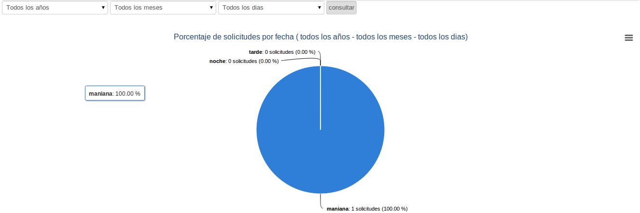

***Actor***

*Super admin*

***Flujo básico***

i) el usuario entra a la opción estadísticas

ii) el sistema muestra una tabla de todas las estadísticas que puede mostrar

iii) el usuario selecciona la estadística tipo incidente

iv) el sistema muestra las estadísticas de incidentes en un gráfico de torta

v) el sistema muestra un formulario en donde permite seleccionar año y mes.

vi) el usuario selecciona un año, mes y consulta al sistema.

vi) el sistema muestra la consulta en un gráfico de torta.

**Estadisticas de solicitudes :**

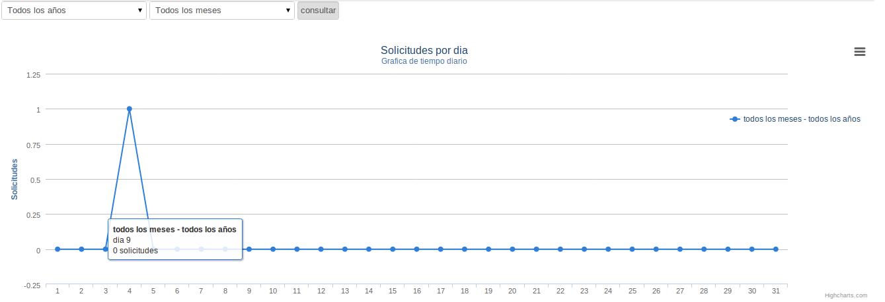

***Actor***

*Super admin*

***Flujo básico***

i) el usuario entra a la opción estadísticas

ii) el sistema muestra una tabla de todas las estadísticas que puede mostrar

iii) el usuario selecciona la estadística de las solicitudes

iv) el sistema muestra las estadísticas de las solicitudes en un gráfico de tiempo

v) el sistema muestra un formulario en donde permite seleccionar año y mes.

vi) el usuario selecciona un año, mes y consulta al sistema.

vi) el sistema muestra la consulta en un gráfico de tiempo.

**Estadisticas de feedbacks :**



***Actor***

*Super admin*

***Flujo básico***

i) el usuario entra a la opción estadísticas

ii) el sistema muestra una tabla de todas las estadísticas que puede mostrar

iii) el usuario selecciona la estadística tipo feedbacks

iv) el sistema muestra las estadísticas tipo feedback en un gráfico de torta

v) el sistema muestra un formulario en donde permite seleccionar año y mes.

vi) el usuario selecciona un año, mes y consulta al sistema.

vi) el sistema muestra la consulta en un gráfico de torta.

**Estadísticas de empleados :**

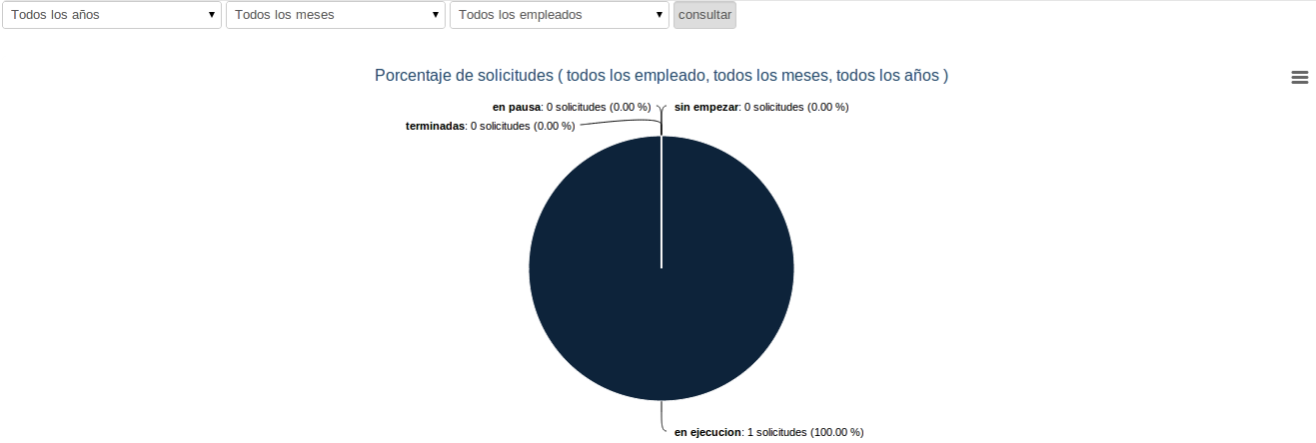

***Actor***

*Super admin*

***Flujo básico***

i) el usuario entra a la opción estadísticas

ii) el sistema muestra una tabla de todas las estadísticas que puede mostrar

iii) el usuario selecciona la estadística por usuario

iv) el sistema muestra las estadísticas de tareas realizadas por usuario en un gráfico de torta

v) el sistema muestra un formulario en donde permite seleccionar año y mes y empleado.

vi) el usuario selecciona un año, mes y un empleado y consulta al sistema.

vi) el sistema muestra la consulta en un gráfico de torta.

**Estadísticas de turnos :**



***Actor***

*Super admin*

***Flujo básico***

i) el usuario entra a la opción estadísticas

ii) el sistema muestra una tabla de todas las estadísticas que puede mostrar

iii) el usuario selecciona la estadística por turno de usuario

iv) el sistema muestra las estadísticas de cantidad de tareas hechas en cada turnográfico de torta

v) el sistema muestra un formulario en donde permite seleccionar año y mes.

vi) el usuario selecciona un año, mes y consulta al sistema.

vi) el sistema muestra la consulta en un gráfico de torta.

**Especificación de Caso de Uso:*Mantenimiento de usuarios***

**Nombre de Caso de Uso**

Mantenimiento de usuarios

**Descripción breve**

El caso de uso Mantenimiento de usuarios detalla los pasos a seguir para poder crear y administrar los usuarios del sistema.

**Flujo de Eventos**

**Creación de usuario :**

**Prototipo**

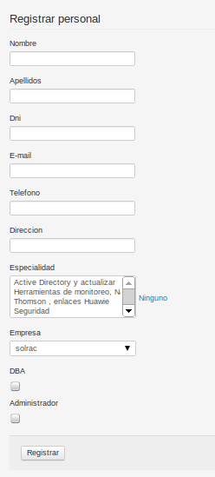

***Actor***

*Super Admin*

***Flujo básico***

i)El usuario irá a la opción personal

ii)El usuario seleccionará registrar personal

iii) el sistema devuelve un formulario para registrar un nuevo usuario, con los campos nombre , apellidos , dni , email , teléfono, dirección , especialidad(es), empresa, si es DBA , y si es administrador.

iv)el usuario llenará el formulario , y dará clic en registrar.

v) el sistema registra el usuario en el sistema , enviando un usuario y contraseña a su correo electrónico.

***Flujos Alternativos***

**Designar y cambiar horarios horario :**

**Prototipo**

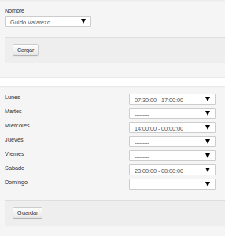

***Actor***

*Super Admin*

***Flujo básico***

i)El usuario irá a la opción personal

ii)El usuario seleccionará la opción cambiar horarios.

iii)El sistema muestra la lista del personal tipo trabajador.

iv)El usuario selecciona un trabajador y carga su horario.

v) el sistema muestra los días de trabajo y su horario designado para cada dia , si no existiera horario se devuelve un horario vacio.

vi) el usuario selecciona un horario para cada dia , y le da a guardar.

**Ver asistencias :**

**Prototipo**

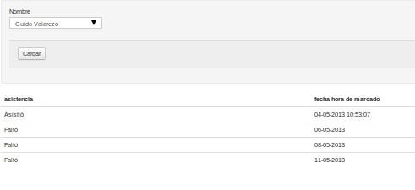

***Actor***

*Administrador B y Super Admin*

***Flujo básico***

i)El usuario irá a la opción personal

ii)El usuario seleccionará la opción ver asistencias.

iii)El sistema muestra la lista del personal tipo trabajador.

iv)El usuario selecciona un trabajador y carga su asistencia.

v)El sistema muestra la asistencia del trabajador seleccionado.

**Editar usuario :**

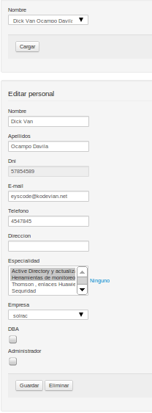

***Actor***

*Super Admin*

***Flujo básico***

i)El usuario irá a la opción personal

ii)El usuario seleccionará la opción editar - eliminar personal.

iii)El sistema muestra la lista del personal tipo trabajador.

iv)El usuario selecciona un trabajador y cargar.

v) El sistema mostrará los datos del trabajador en un formulario editable.

vi)El usuario editará los campos y dará clic a guardar.

vii)El sistema guardará los cambios hechos.

**Eliminar usuario :**

***Prototipo***



***Actor***

*Super Admin*

***Flujo básico***

i)El usuario irá a la opción personal

ii)El usuario seleccionará la opción editar - eliminar personal.

iii)El sistema muestra la lista del personal tipo trabajador.

iv)El usuario selecciona un trabajador y cargar.

v) El sistema mostrará los datos del trabajador.

vi)El usuario dará clic a eliminar.

vii)El sistema eliminará los cambios hechos.

**Marcar Asistencia :**

**Prototipo**



***Actor***

*Trabajador*

***Flujo básico***

i)El usuario dará clic a marcar asistencia.

ii)el sistema registra la asistencia del usuario indicando la fecha y hora.

**Logueo al sistema :**

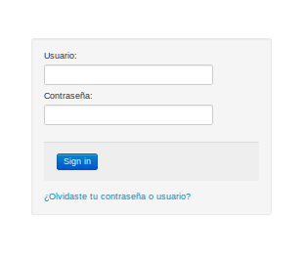

***Actor***

*Administrador A y B y super admin ,empleado*

***Flujo básico***

i)El usuario entra al sistema

ii)El sistema muestra un login al usuario

iii)El usuario introduce su usuario y contraseña

iv)el sistema valida los datos

v) el sistema redirige al usuario al home si es que los datos están correctos.

**Flujo Alternativo**

iii)el usuario introduce mal sus datos

iv) el sistema verifica los datos del usuario

v) el sistema muestra un mensaje de datos incorrectos al usuario.

***Logout del sistema* :**

**Prototipo**



***Actor***

*Administrador A y B y super admin ,empleado*

***Flujo básico***

i)El usuario dará clic a logout

ii)El sistema saca al usuario del sistema.

***Recuperación de contraseña*:**

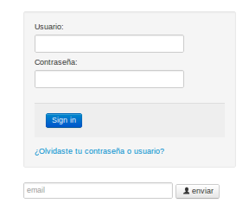

***Actor***

*Administrador A y B y super admin ,empleado*

***Flujo básico***

i)El usuario entra al sistema

ii)el sistema muestra un formulario de logueo y una opción “olvidaste tu contraseña o usuario”

iii) el usuario dará clic a dicha opción

iv) el sistema permite ingresar el correo electrónico

v) el usuario ingresa su correo electrónico

vi) el sistema manda los datos de ingreso a dicho correo si es que esta el correo registrado en el sistema.

***Rotar personal* :**

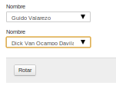

***Actor***

*Super Admin*

***Flujo básico***

ii)El usuario irá a la opción personal

ii)El usuario seleccionará la opción rotar personal.

iii)El sistema muestra la lista del personal en dos filas.

iv)el usuario selecciona un trabajador de la primera fila , y uno de la segunda y da clic a rotar.

v) el sistema rota los horarios de los dos trabajadores.

**Especificación de Caso de Uso:** Mantenimiento de tareas

**Nombre de Caso de Uso**

Mantenimiento de tareas

**Descripción breve**

El caso de uso Mantenimiento de tareas detalla los pasos a seguir para poder crear e interactuar con las tareas del sistema.

**Flujo de Eventos**

**Creación de tareas :**

**Prototipo**

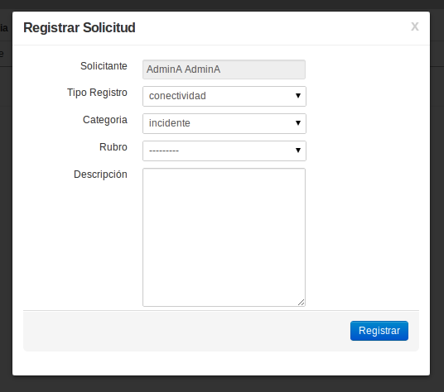

***Actor***

*Administrador A y B*

***Flujo básico***

i) el usuario selecciona crear solicitud

ii) El sistema mostrará un formulario para crear una solicitud.

iii) El usuario llenará los campos: tipo de registro , categoria , rubro.

iv) El usuario pondrá una descripción de la tarea y selecciona registrar.

v) El sistema designa la tarea a un empleado , según su tipo , su categoría , su rubro y su cola de tareas.

***Flujos Alternativos***

**Consultar tareas :**

**Prototipo**

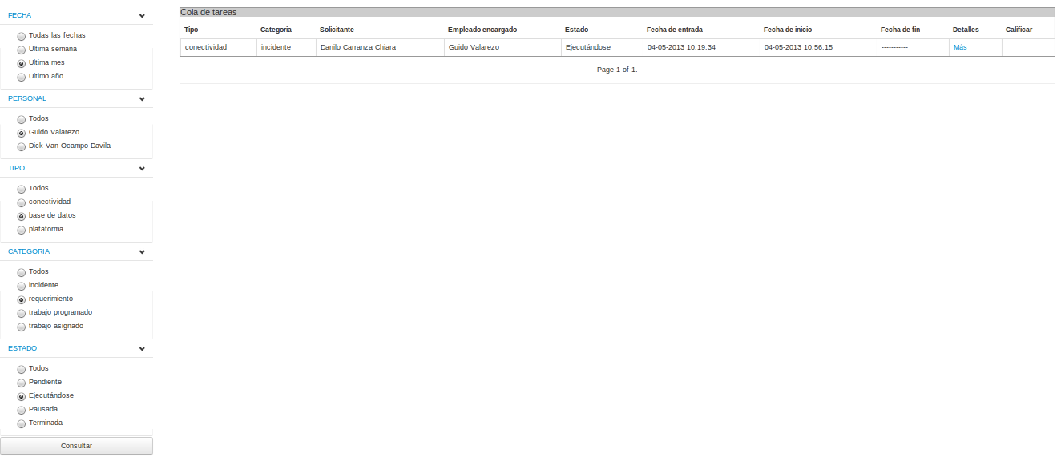

***Actor***

*Administrador A y B y super admin*

***Flujo básico***

i)el sistema muestra un formulario de filtrado, en el cual se puede filtrar por tipo , categoría , estado , personal y fecha.

ii) el usuario selecciona marca una de las opciones dentro de cada campo , por default esta la opcion todos.

iii) el usuario hace clic en consultar.

iv) el sistem filtra las tareas según lo seleccionado.

**Ver detalles de tareas :**

**Prototipo**

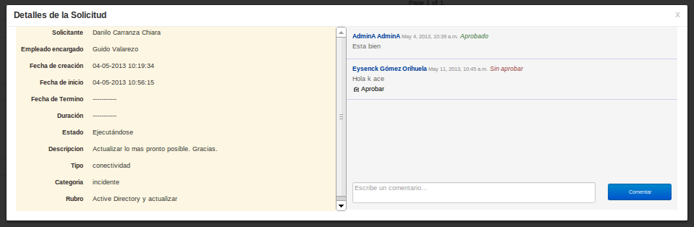

***Actor***

*Administrador A y B y super admin ,empleado*

***Flujo básico***

i) el usuario selecciona una tarea de la cola de tareas.

ii) el usuario hace clic en más.

iii)el sistema muestra al usuario el solicitante , el encargado , la fecha de creación , la fecha de inicio , la culminación , la duración , el estado , la descripción , el tipo , la categoría , el rubro y los comentarios realizados (para el usuario Admin A , solo mostrará los comentarios aprobados por el usuario Super admin).

**Hacer comentario :**



***Actor***

*Administrador A y B y super admin ,empleado*

***Flujo básico***

i) el usuario selecciona una tarea de la cola de tareas.

ii) el usuario hace clic en más.

iii)el sistema mostrar un cuadro de texto y un botón comentar debajo de los comentario.

iv) el usuario realizará un comentario

v) el sistema pondrá al final de los comentario , si es Empleado , el admin B tiene que aprobar dicho comentario para que pueda ver el Super admin)

**Aprobar comentario :**

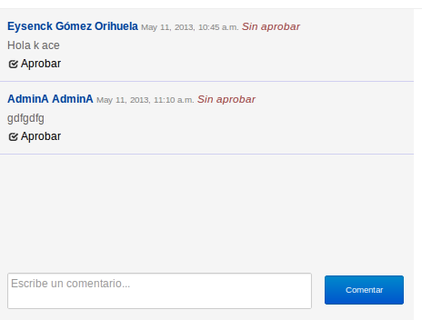

***Actor***

Admin B

***Flujo básico***

i) el usuario selecciona una tarea de la cola de tareas.

ii) el usuario hace clic en más.

iii)el sistema mostrará todos los comentarios realizados.

iv) el usuario selecciona un comentario y dará clic en aprobar comentario.

v)el sistema aprobará el comentario mostrando a todos los demás usuarios.

**Designar usuario manualmente.**

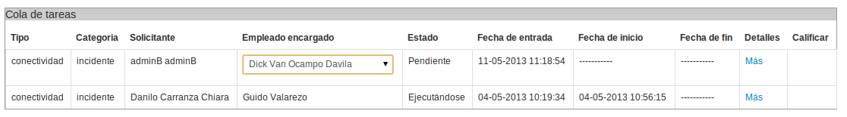

***Actor***

Super admin

***Flujo básico***

i) el usuario selecciona una tarea de la cola de tareas.

ii) el usuario usuario irá al campo Empleado encargado.

iii)el sistema mostrará un combo con todos los empleados , y mostrando al empleado designado actualmente.

iv) el usuario selecciona un empleado del combo.

v)el sistema cambiará la tarea y lo designará a ese empleado seleccionado.

**Calificar Incidente**

**Prototipo**

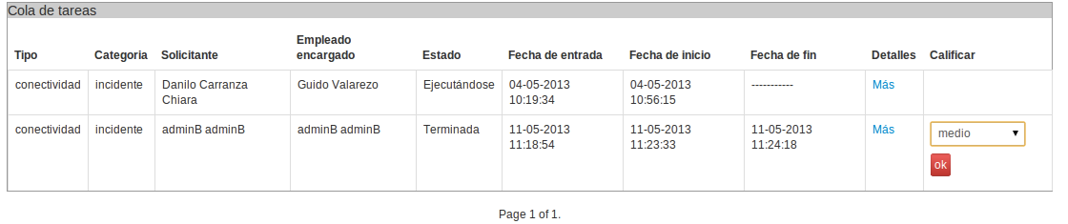

***Actor***

Super admin

***Flujo básico***

i) el usuario selecciona una tarea de la cola de tareas categoría incidente y que esté terminada.

ii) el usuario usuario irá al campo Calificar tarea.

iii)el sistema mostrará un combo con las posibles calificaciones.

iv) el usuario calificará la tarea, seleccionando una opción.

v)el sistema cambiará le asigna la calificación a la tarea.

**Iniciar , pausar y terminar tarea**

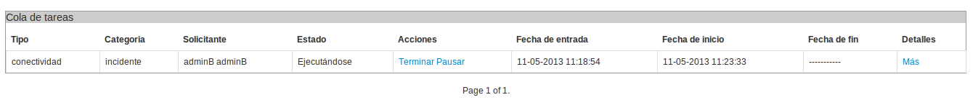

***Actor***

Trabajador

***Flujo básico***

i) el usuario selecciona una tarea de la cola de tareas.

ii) el usuario usuario irá al campo **Acciones**.

iii)el sistema mostrará los posibles estado siguientes de la tarea.

iv) el usuario selecciona algún estado.

v)el sistema cambiará el estado de la tarea.

***Pre-Condiciones***

Usuario debe estar logueado en la web.

**Post-Condiciones**

Después de realizada la acción retorna al home de cada usuario